

Colegio Pedro de Valdivia

Villarrica

Departamento de Matemáticas

Programa de Integración Escolar

Ed. Macarena Guzmán C.

***Guía nº0 de primero medio: Aprendo sin Parar N°2***

**¿Cómo hacer la actividad 1?**

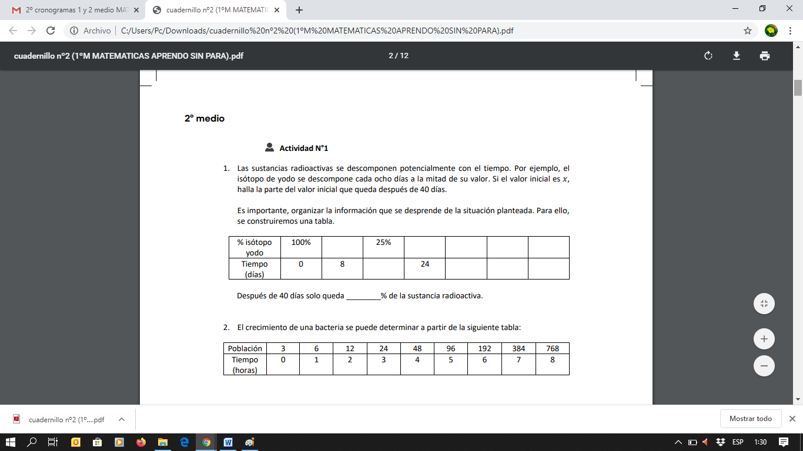

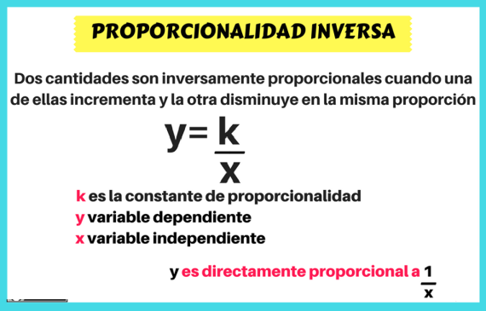

**12,5%**

**8**•**25**=200:**16**=**12,5%**

40

32

16

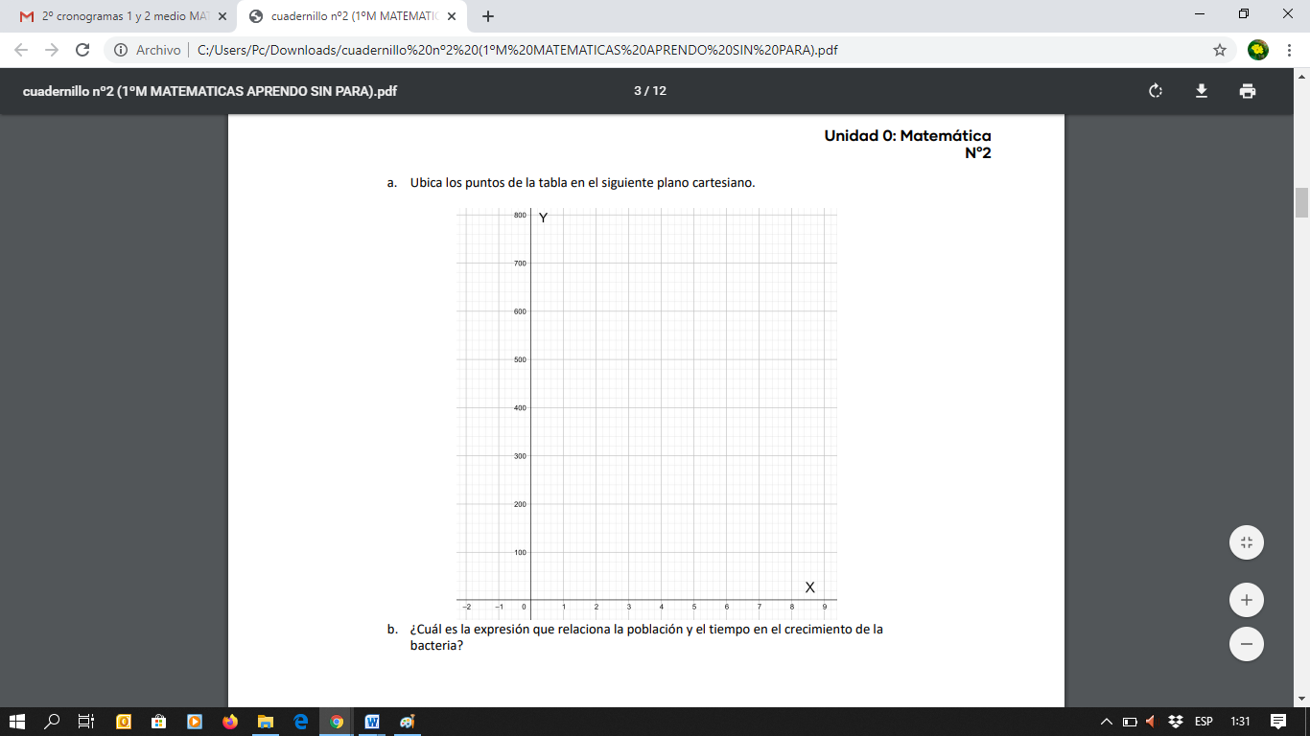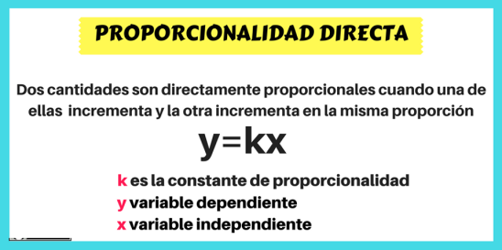

Población

Tiempo

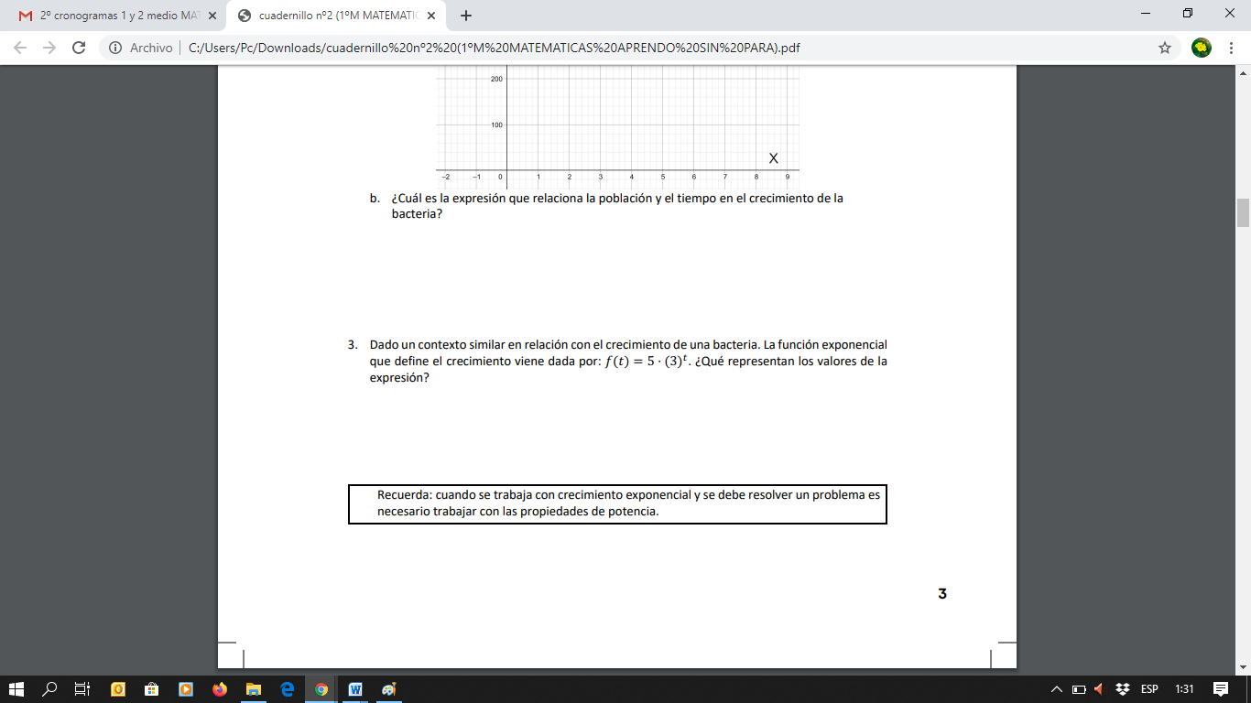

Escoge la alternativa correcta

1. **Función logarítmica:** Decimos que *logaritmo*(base*a*) de un número positivo N es *z*, lo cual expresamos,   http://www.ehu.eus/juancarlos.gorostizaga/apoyo/images/logaritmo.gif
2. **Función exponencial:** Se llama *"exponencial"* a un número positivo elevado a una variable *x*. http://www.ehu.eus/juancarlos.gorostizaga/apoyo/images/ax.gif

